产品分析报告单
Product Analysis Report
产品  Product | 2-咪唑啉酮  2-imidazolidinone
执行标准  Standard | Q/SFQ-020-2024 | 批号  Lot No | 20240910001
生产日期  Production Date | 2024.09.10 | 分析日期  Analysis Date | 2024.09.15
出厂日期  Delivery Date | 2024.09.16 | 出厂数量（吨）  Quantity（Tons） | 2.2
检测项目  Item | 测定方法  Method | 规格指标  Standard | 分析结果  Result
外观  Appearance | 目测  Visualization | 白色结晶粉末  White crystalline powder | 符合  Confirmed
纯度(%)  Purity (%) | 高效液相色谱法  HPLC | ≥99 | 99.27
熔点(℃)  Melting (℃) | 毛细管法  Capillary Method | 115~120 | 120
干燥失重(%)  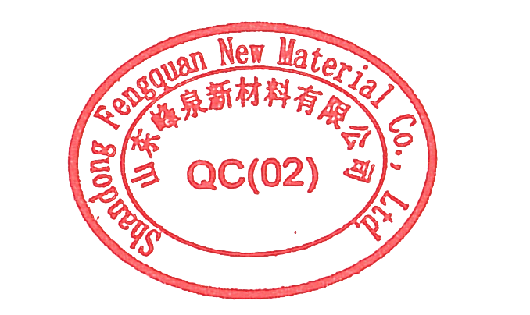  Loss on Drying(%) | 烘干法  Drying method | ≤1.5 | 1.2
结论  Conclusion | 合格  Pass | 分析人  Analyst | 刘兴旺
结论  Conclusion | 合格  Pass | 复核  Approve | 王 娜

